GRADSKA KNJIŽNICA I ČITAONICA

„GUSTAV KRKLEC“

Akademika Ladislava Šabana 3 42240 Ivanec

Ivanec, 31.01.2025.

Ur. br i: 20-2/2025

Žiro račun: HR372360000 11025240 14

Matični broj: 01476971

OIB: 63823507140

Šifra djelatnosti:

Razina: 21

Razdjel: 0

RKP: 31704

Šifra županije: 5

Razdoblje: 01.01. - 31.12.2024.

B I L J E Š K E uz financijske izvjeitaje

za razdoblje od 1. siječnja do 31. prosinca 2024. godine

Bilješke uz financljske izvještaje proračunskog korisnika Gradska knjiżnica i čitaonica

„Gustav Krklec“ Ivanec, sastavljene su temeljem Pravilnika o financijskom izvještavanju u proračunskom računovodstvu(NN.br.3/15,93/15.,135/15.,2/17.,28/17.,112/18.,126/19.,145/20., 32/21., 37/22.) te čine dopunu podataka uz financijske izvještaje.

Gradska knjižnica i čitaonica „Gustav Krklec“ Ivanec, upisana je u registar korisnika proračuna (RKP) pod brojem: 31704 te je u razdoblju do 31.12.2024. godine, poslovala sukladno rebalansiranom flnancijskom planu, koji je usvojen dana 18.prosinca 2024. godine

Gradska knjiżnica i čitaonica „Gustav Krklec“ Ivanec , za razdoblje 01.01.2024.- 31.12.2024. godine, ostvarila je ukupne prihode u iznosu od 158.43a 3 eur te rashode u iznosu od 166.107,97 eura. Manjak prihoda iznosi: -7.676,34 C.

Struktura prlhoda je sljedeća:

* Prihodi iz nadležnog proračuna za financiranje redovne djelatnosti =110.660,00 C
* Prihodl od obavljanja vlastite djelatnosti 6.514,00 I
* Financijski prlhodi 278,19 I
* Prihodi od drugih proračuna koji inn nije nadležan 40.979,44 C

Evidentirani manjak prihoda od nadležnog proračuna iznosi 8.356,49 eura, a višak prihoda od vlastitih izvora iznosi 680,15 C. Ako proračunski manjak umanjimo za višak iz vlastitih izvora dobijemo da manjak 2024. godine iznosi 7.676,34 C.

Manjak je nastao zbog umanjenih uplata iz gradskog proračuna u mjesecu prosincu 2024.godine, s obzirom na planirane prihode za 2024., dok su rashodi u skladu s planiranima.

Zbog prelaska na sustav pune riznice, i gašenja žiro-računa Gradske knjižnice, sva plaćanja i svi prihodi od 01.01.2025. biti će realizirani putem žiro-računa Grada Ivanca, tako da će ostvareni manjak biti pokriven prihodima u mjesecu siječnju 2025. godine, na temelju’ izvršenih plaćanja obveza za 2024. godinu.

1. Biljeike uz obrazac PR-RAS (Izvještaj o prihodima i rashodima)

Na računu 6332 — evldentirani su kapitalni prihodi iz ministarstva i županijskog proračuna, u iznosu od 19.979,34 C

Na računu 6362 — evidentirani su prihodi od kapitalnih pomoći iz drugih proračuna u iznosu od 21.000,00 €.

Na računu 641 — evidentirani su prihodi od financ.imovine (pasivna kamata) u iznosu od 278,19 C

Na računu 661514 — evidentirani su prihodi od vlastlte djelatnosi u iznosu od 6.514,00 C.

Na računu 67111 — evidentlrani su prihodi iz nadležnog proračuna grada Ivanca koji služe za financiranje rashoda poslovanja, u iznosu od 103.510,11 eura.

Na računu 67121 - evidentirani su prihodi iz nadležnog proračuna grada Ivanca koji služe za financiranje rashoda za nabavu nefinancijske imovine, u iznosu od 7.149,89 eura.

Ukupni prihodi iz nadležnog proračuna iznose: **110.660,00** eura (91,18% planiranih)

Rashodi poslovanja evidentlranl su na skupinama računa 31, 32, 34., a rashodi za nabavu nefinancljske imovine prikazani su na skupinama računa 42



- Račun 3111 — plaće za redovan rad u iznosu od 73.224,51 C - odnose se na plaće zaposlenika za razdoblje 01.01.-31.12.2024. godine.

* Račun 3121 — ostali rashodi za zaposlene u iznosu od 2.000,00 € (nagrada za blagdan Uskrsa i Božića po Odluci)
* Račun 3132 — doprinos za zdrav.osiguranje na plaće u iznosu od 12.082,05 f.

Ukupno za skupinu 31 - 87.306,56 C (100% planiranih)

* Račun 3211 — Službena putovanja = 529,60 C
* Račun 3212 — Naknade za prijevoz na posao i s posla 1870,50 €
* Račun 3221 — Uredski materljal i ostall materijalni rashodi = 2.108,68  Račun 3223 - Energija = 3.472,83 C
* Račun 3225 - Sitni inventar = 732,24 C Račun 3231 Troškovi telefona — 476,86 €
* Račun 3232 - Usluge tekućeg i investic.održavanja = 1.691,50 €
* Račun 3233 - Usluge promidbe i informiranja = 74,34 C Račun o234 - Komunalne usluge — 1.804,28 I
* Račun 3235 - Zakupnine u najamnine = 291,99 I
* Račun 3237 - Intelektualne usluge = 10.479,55 C
* Račun 3238 - Računalne usluge = 784,97 C
* Račun 3239 - Ostale usluge — 3.013,90 I
* Račun 3292 - Premije osiguranja — 562,80 €
* Račun 3293 - Reprezentacija = 1.371,94 I
* Račun 3295 - Pristojbe i naknade — 75,66 C

Ukupno za skupinu 32 = 29.341,64 f (86,67% planiranih)

- Račun 3431 — Bankar.us1uge i usluge platnog prometa = 246,75 € Ukupno za skupinu 34 — 480,44 C (100,00% planiranih)

Ukupni rashodi poslovanja iznose 117.128,64 € (96,35% planiranih)



Račun 4221 -Uredska oprema = 1.150,00 f ( sredstva nadležnog proračuna) Račun 4221 -Uredska oprema = 1.500,00 C ( županijska sredstva)

Račun 4221 -Uredska oprema = 1.650,00 f ( vlastiti prihodi )

Račun 4241 — Knjige = 5.500,00 C (sredstva nadležnog proračuna) Račun 4241 — Knjige = 38.679,44 f (sredstva ministarstva i županije)

Račun 4263 — Nematerijalna imovina = 499,89 f (sredstva gradskog proračuna)



Uku no za skupinu 42 — 48.979

99,97% laniranih

Ukupni rashodi za nabavu nefinancijske imovine = 48.979,33 C

Sveukupni rashodi za razdoblje 01.01.-31.12.2024. Godine iznose : 166.107,97 € (97,39% planiranih)

1. Bilješke uz Izvještaj o obvezama na dan 31.12.2024.
2. IZVJEŠTAJ O OBVEZAMA

Iskazani iznos na V001-stanje obveza na početku izvjes“tajnog razdoblja tj. 01.01.2024 iznosi 16.695,86 €

V002 - u razdoblju siječanj — prosinac 2024. godine povečanje obveza iznosi 166.229,81 C. V004 - podITilrene obveze u izvje“stajnom razdoblju iznose 173.400,75 C

V006 - stanje obveza na kraju izvještajnog razdoblja iznosi 9.524,92 C V007 - dospjele obveze na dan 31.12.2024. godine iznose 0,00 C

V009 - stanje nedospjelih obveza na kraju izvještajnog razdoblja iznosi 9.524,92 C. Nedospjele odveze odnose se na:

* 1. Obveze za zaposlene 8.581,91 €
  2. Obveze za materijalne rashode 588,24 f
  3. Obveze za financ.rashode 70,97 C

U Ivancu, 31. siječnja 2025. godine.

Izradila:

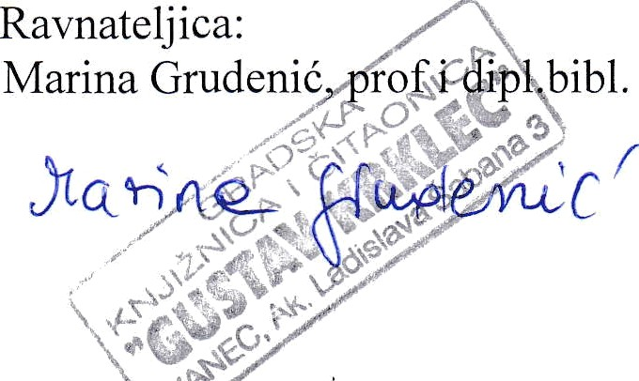

Ružica Koren-Gašparič